ОРГАНИЗАЦИЯ ВОСПИТАТЕЛЬНОЙ РАБОТЫ В ФИЛИАЛЕ И УЧАСТИЕ ОБУЧАЮЩИХСЯ И ПЕДАГОГИЧЕСКИХ РАБОТНИКОВ В ОБЩЕСТВЕННО-ЗНАЧИМЫХ МЕРОПРИЯТИЯХ
В ОУП ВО «АТиСО» утверждена Концепция воспитательной работы на 2021-2025 годы. Основные задачи данной Концепции заключаются в определении методологических, методических и организационных основ воспитательной работы, определении стратегических целей и задач, основных принципов, направлений и форм воспитательной работы, необходимых условий реализации и ресурсного обеспечения воспитательной работы с обучающимися.
В содержательном отношении единое воспитательное пространство Академии реализуется через разнообразие видов и направлений деятельности, осуществляемых на уровне факультетов, кафедр, студенческих академических групп, органов студенческого самоуправления, общеакадемических мероприятий и другое.
Воспитательная работа является важнейшей составной частью вузовского образовательного процесса, осуществляемая в учебное и внеучебное время, направленная на развитие личности, создание условий для самоопределения и социализации обучающихся на основе социокультурных, духовно-нравственных ценностей и принятых в российском обществе правил и норм поведения в интересах человека, семьи, общества и государства, формирование у обучающихся чувства патриотизма, гражданственности, уважения к памяти защитников Отечества и подвигам Героев Отечества, закону и правопорядку, человеку труда и старшему поколению, взаимного уважения, бережного отношения к культурному наследию и традициям многонационального народа РФ, природе и окружающей среде.
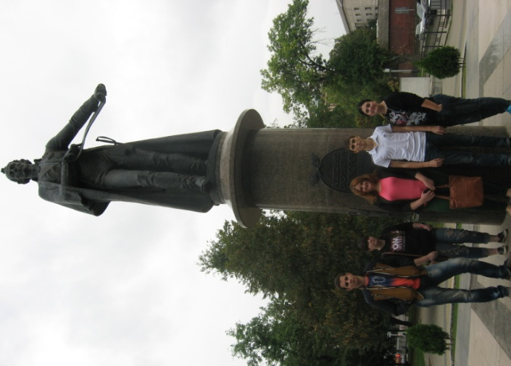 | Целью воспитательной работы в ОУП ВО «АТиСО» является создание благоприятных условий, содействующих развитию социальной и культурной компетенции личности выпускника-гражданина, физически и духовно развитой, ориентированной на российские традиционные ценности, любящей свою Родину и семью, ответственной за судьбу страны, способной к активной социальной адаптации в обществе и самостоятельному жизненному выбору, готовой к началу трудовой деятельности и продолжению профессионального образования, к раскрытию творческого потенциала,
уважающей права и свободы другого человека.  Данная постановка цели воспитания предусматривает реализацию следующих конкретных задач:  1. Формирование целостной системы поддержки инициативной и талантливой студенческой молодежи, обладающей лидерскими навыками. | 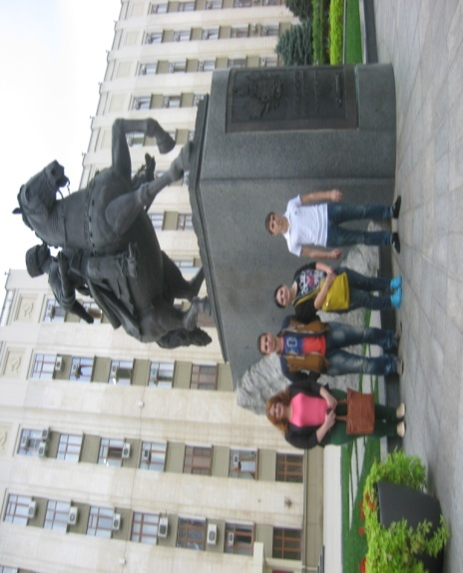
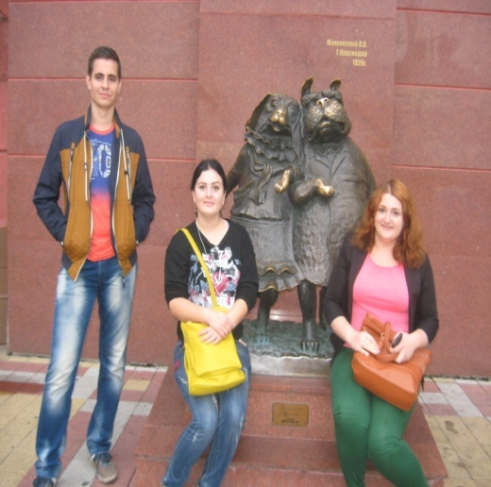 | 2. Развитие инновационного потенциала и поддержка активности молодежи, создание механизмов стимулирования инновационного поведения молодежи и ее участия в разработке и реализации инновационных идей.  3. Сохранение и развитие лучших традиций российской интеллигентности как единства образованности, воспитанности и культуры.
4. Формирование у студентов мотивации к профессиональной деятельности, стремления к саморазвитию и самообразованию.
5. Формирование у студенческой молодёжи системы социально-значимых ценностей.
6. Сохранение и приумножение традиций ОУП ВО «АТиСО», формирование у студенческой молодежи чувства солидарности и корпоративности.
7. Модернизация традиционных методов, поиск, разработка и внедрение новых технологий воспитательной работы, соответствующих духу времени и новым социальным потребностям и интересам студентов.
8. Создание системы социальной поддержки и защиты студенческой молодежи.
- Развитие мировоззрения и актуализация системы базовых ценностей личности;
- Приобщение студенчества к общечеловеческим нормам морали, национальным устоям и академическим традициям;
- Воспитание уважения к закону, нормам коллективной жизни, развитие гражданской и социальной ответственности;
- Воспитание положительного отношения к труду, воспитание социально значимой целеустремленности и ответственности в деловых отношениях;
- Обеспечение развития личности и ее социально-психологической поддержки, формирование личностных качеств, необходимых для эффективной профессиональной деятельности;
- Выявление и поддержка талантливой молодежи, формирование организаторских навыков, творческого потенциала, вовлечение обучающихся в процессы саморазвития и самореализации;
- Формирование культуры и этики профессионального общения;
- Воспитание внутренней потребности личности в здоровом образе жизни, ответственного отношения к природной и социокультурной среде;
- Повышение уровня культуры безопасного поведения;
- Развитие личностных качеств и установок, социальных навыков и управленческих способностей, обеспечение развития личности
и ее социально-психологической поддержки, формирование личностных качеств, необходимых для эффективной профессиональной деятельности; выявление и поддержка талантливой молодежи, формирование организаторских навыков, творческого потенциала, вовлечение обучающихся в процессы саморазвития и самореализации;
- Формирование культуры и этики профессионального общения;
- Воспитание внутренней потребности личности в здоровом образе жизни, ответственного отношения к природной и социокультурной среде;
- Повышение уровня культуры безопасного поведения;
- Развитие личностных качеств и установок, социальных навыков и управленческих способностей.
Воспитательная работа в ОУП ВО «АТиСО»» реализуется в совместной учебной, научной, производственной и общественной деятельности обучающихся и работников через её различные направления и комплекс целевых программ и направлена на:
• развитие личности, создание условий для самоопределения и социализации обучающихся;
• формирование у обучающихся чувства патриотизма и гражданственности;
• формирование у обучающихся чувства уважения к памяти защитников Отечества и подвигам героев Отечества;
• формирование у обучающихся уважения к человеку труда и к старшему поколению;
• формирование у обучающихся уважения к закону и правопорядку;
• формирование у обучающихся бережного отношения культурному наследию и традициям многонационального народа Российской Федерации;
• формирование у обучающихся правил и норм поведения в интересах человека, семьи, общества и государства;
• формирование у обучающихся бережного отношения к природе и окружающей среде;
• профилактику деструктивного поведения обучающихся.
К приоритетным направлениям воспитательной работы в ОУП ВО «АТиСО» относятся гражданско-патриотическое, правовое, духовно-нравственное воспитание, культурно-эстетическое воспитание.
В качестве вариативных направлений выступают научно-образовательное, профессионально-трудовое, экологическое, физическое воспитание.
Приоритетные направления воспитательной работы  -гражданско-патриотическое воспитание  -правовое воспитание  -духовно-нравственное воспитание  -культурно-эстетическое воспитание  -физическое воспитание  -профилактика правонарушений | 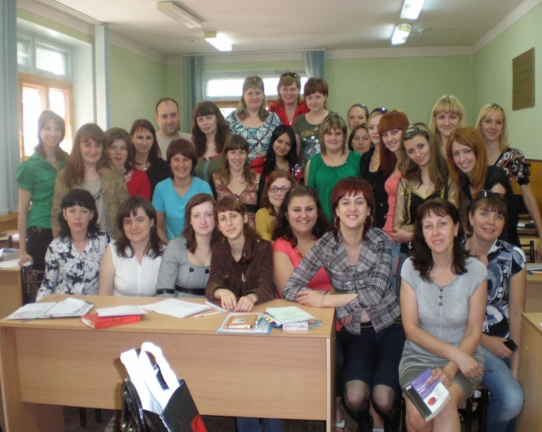

В филиале утвержден план воспитательной работы, содержащий следующие мероприятия:
1. создание на официальном сайте следующих рубрик:
- профилактика коронавируса
- профилактика травматизма
- противодействие коррупции
- материалы антиэкстремистского и антитеррористического содержания
2. разработка рабочих программ воспитательной работы
3. включение в тематику курсовых работ по дисциплине «Основы социального государства» тему «Духовное, культурное и нравственное развитие граждан в социальном государстве»
4. проведение мероприятий, посвященных различным годовщинам, праздничным дням
5. проведение заседаний Старостата
6. проведение библиотечных уроков
7. проведение мероприятий, посвященных успеваемости и посещаемости обучающимися учебных занятий
8. функционирование студенческих научных кружков
9. проведение различных научных мероприятий в рамках НИРС
10 участие студентов в Олимпиадах.

